Комунальний заклад освіти «Дніпропетровський навчально-реабілітаційний центр №1»Дніпропетровської обласної ради»

Конспект відкритого заняття з художньої літератури та аплікації
на тему : «Свійські тварини та птахи»

Виконала вихователь:
Конощук А.В.

м. Дніпро 2022
Тема: Інтегроване заняття з художньої літератури та аплікація на тему свійські тварини. Казка "Кіт та півень"
Мета: Продовжувати вчити дітей уважно слухати казку. Дивитися показ настільного театру, емоційно сприймати зміст. Формувати стійкі уявлення про величину, кількість, колір геометричних фігур. Познайомити дітей з казкою «Кіт та півень». Збагачувати активний та пасивний словник дітей з теми свійські тварини. Вправляти в умінні правильно наклеювати деталі аплікації. Виховувати інтерес до художньої літератури. Розвивати вміння повторювати рухи за вихователем. Розвивати мислення, увагу. Виховувати старанність, охайність.
Обладнання: Настільний театр «Кіт та півень», аудіо супровід, лялька-рукавичка кіт, дидактична гра «Знайди тінь», малюнок-схема із зображенням кота з геометричних фігур, предметні картки з теми «Свійські тварини» із зображенням свійських тварин та їх дитинчат, заготовки геометричних фігур для аплікації кота, та заготовки для аплікації півник.

Хід заняття
Організаційний момент.
Вихователь: Діти, погляньте, хто це нас тут чекає? Та це ж кіт Мурзик! Давайте його роздивимось. (Діти розглядають котика). Ця тварина живе поряд з людьми, на сільському подвір’ї. Котик Мурзик запрошує нас з вами до перегляду настільного театру, як він півника від лисиці рятував. Та спочатку, давайте привітаємося з нашим гостем.
Гра-вітання «Наші розумні головки»
Наші розумні головки
Будуть думати багато, вправно,
Вушка будуть слухати,
Ротик чітко говорити.
Ручки будуть плескати,
Ніжки будуть топати.
Спинки випрямляються,
Один одному посміхаємося.

Основна частина.
Вихователь: Діти, котику Мурзику дуже сподобалось ваше привітання. Він дуже задоволений тим, які ви дружні. Та йому цікаво, чи такі ж ви розумні ? Покажемо йому наші знання?
Діти : Так!
Вихователь: Діти, ми знаємо, що коти живуть разом з людьми на сільському подвір’ї , тож яка це тварина ?
Діти : Це свійська тварина.
Вихователь : Правильно! Давайте розглянемо зовнішній вигляд свійських тварин. (Вихователь показує дітям картки з зображенням свійських тварин, а діти відгадують, хто зображений на малюнку)
Вихователь: Які ж ви розумні, молодці! А тепер котик Мурзик запрошує нас на перегляд настільного театру «Кіт та півник.
Казка кіт та півень
Був собі котик та півник, і дуже вони любили одне одного. От і почали жити вкупі, в одній хатці. Жили собі хорошенько – котик у скрипочку грає, а півник пісеньки співає. Котик іде якої їжі здобувати, а півник дома сидить та хати глядить.
Отже, котик було як іде з дому, то й наказує :
- Гляди ж, півнику, сиди в хаті т анікого не пускай, і сам не виходь, хоч би хто й кликав.
- Добре, добре! – каже півник та засуне хвату й сидить, поки аж котик вернеться.
Тільки завиділа півника лисичка та й задумала його виманити, бо вона ласенька до курятинки! От і хитрує, як би тут півника виманити з хати. Підійде під віконце, як котика нема дома, та й вимовляє:
- Іди, півнику, до мене! Що у мене золота пшениця, медяна водиця!
А півник їй одмовляє:
- То-ток, то-ток, не велів коток!
Бачить лисичка, що не виманить так півника, та прийшла раз уночі, насипала півникові попід вікном золотої пшениці, а сама засіла за хаткою, та й дожидає. Отже котик собі пішов, а півник глянув у віконце, коли під хаткою пшениця розсипана, така хороша, і нікого нема. Понадився півник на ту пшеницю! Дума собі: піду лиш я трошки поклюю! Адже нікого нема, не страшно. Я поклюю та й знов у хатку сховаюся. Котик і не знатиме! Бо нікого нема, то ніхто йому й не скаже…

Вийшов півник. Клює собі пшеничку, клює… А лисичка підкралася та й схопила півника за хвіст. Потаскала до своєї хати!
А півничок тоді гукає:
- Котику-братику
Несе мене лиска
По каменю-мосту.
На своєму хвосту.
Порятуй мене!
Котик і почув. Зараз побіг рятувати півника. Та тільки ж поки прибіг, лисичка вже далеко замчала півника. Котик біг, біг, не догнав! Вернувся додому. Так йому сумно самому — нема півника!.. Заплакав котик, а далі сів, думав, думав та й надумався: взяв свою скрипочку й писану торбу та й пішов до лисиччиної хатки.
А в лисички було чотири дочки й один син. Принесла їм лисиця півника, наказала окріп у печі гріти, щоб півника обпатрати, бо він вже зовсім придушений був.
- Та глядіть же,— каже лисичка,— нікого не пускайте! — А сама побігла ще кудись на лови.
От, як лисичка побігла, котик підійшов під віконце та й заграв у скрипочку, ще й приспівує:
- А у лиски, в лиски новий двір,
Та чотири дочки на вибір,
П'ятий синко
Ще й Пилипко:
Вийди, лисе,
Подивися,
Чи хороше граю!
От найстарша лисиччина дочка не втерпіла та й каже до менших:
- Ви тут посидьте, а я піду подивлюся, що воно там так хороше грає!
Тільки що вийшла, а котик її — цок у лобок та в писану торбу!
А сам знову грає й приспівує:
- Ой у лиски, лиски новий двір,
Чотири дочки на вибір…
Не втерпіла й друга лисичівна, вийшла… Котик і ту — цок у лобок та в писану торбу! Так усіх лисичок і виманив. А лисиченко, Пилипко, ждав-ждав сестричок — нема, не вертаються! От він і думає:
«Піду я їх позаганяю, а то мати прийде, то буде сваритися, що в хаті не сидять».
Вийшов і Пилипко. А котик і його — цок у лобок та в писану торбу! Так усіх і похватав. Тоді зав’язав їх мотузком і ввійшов у лисиччину хату.
Знайшов півника — він лежав уже зовсім неживий, зомлілий. А котик його схопив за хвостик та й каже:
- Півнику, півнику, стрепенись!
Півник стрепенувся й ожив. Та такий радий!
- Спасибі тобі,— каже,— котику-братику, що ти мене одрятував. Тепер же я тебе слухатимусь довіку!
От взяли вони вдвох, де що було в лисички, поїли, горшки-миски побили, а самі втекли додому. Та й знов жили собі вкупці. Півник уже слухався котика. І все було добре.
Вихователь: Діти, чи сподобалась вам вистава? Чи хочете ви пограти?
Діти: Так, хочемо!
Вихователь : Пропоную вам пограти у гру «Знайди тінь». Розставте героїв казки та їх фігурки на відповідні тіні.
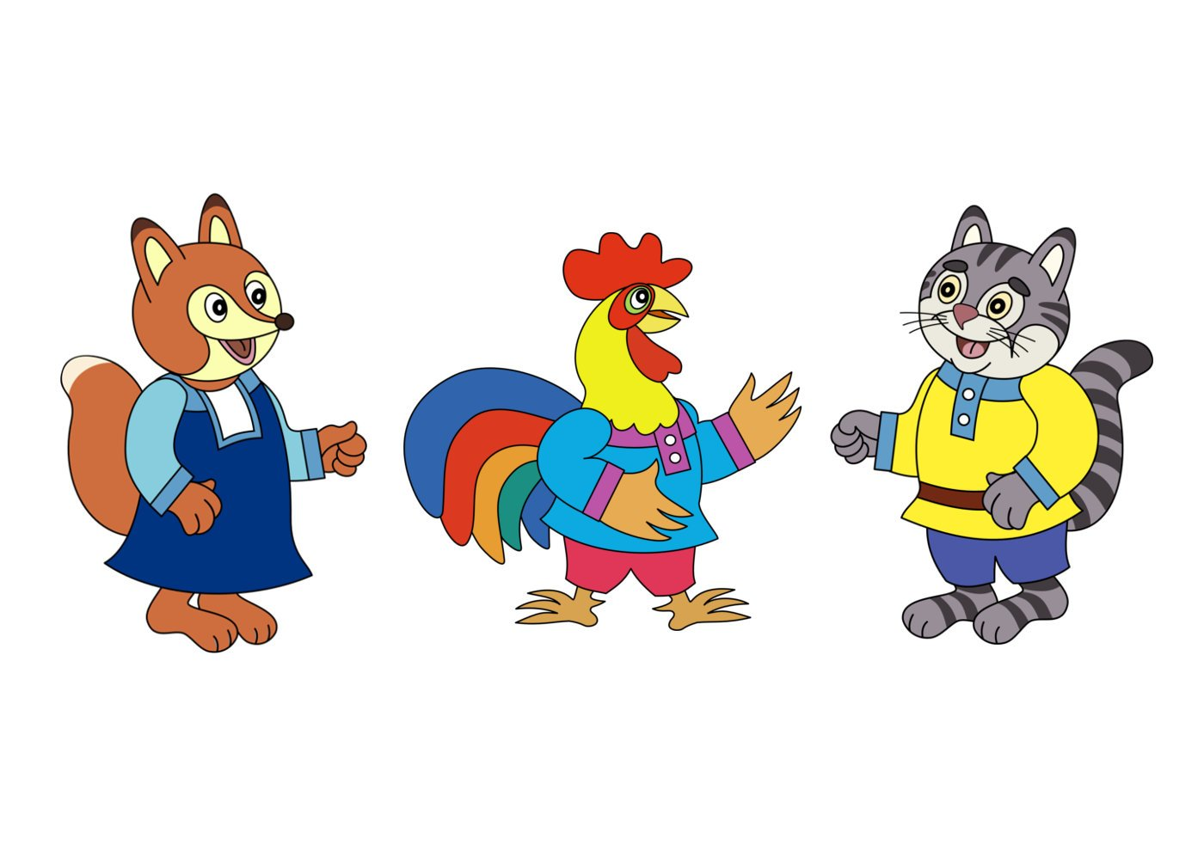
Вихователь: Молодці! Ви дуже швидко впорались з завданням. А тепер я пропоную вам згадати, хто ж рятував півника? (Діти відповідають). Правильно, кіт. Викладіть з геометричних фігур помаранчевого кольору фігуру кота. (Діти викладають кота з геометричних фігур).
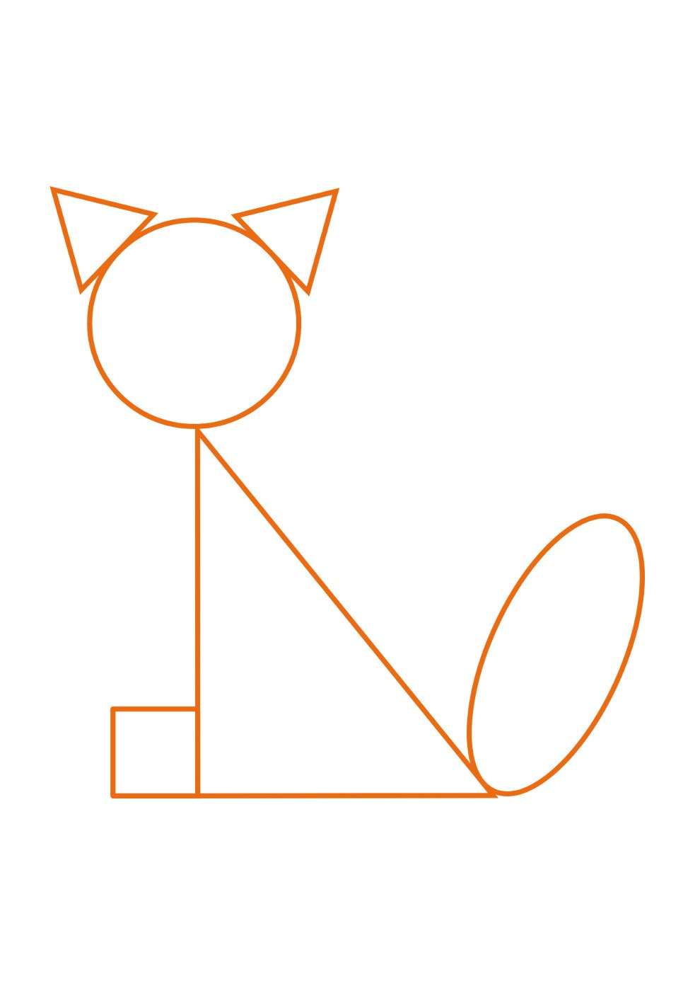
Вихователь: Діти, котик Мурзик дуже вами задоволений. Він підготував для вас цікаве завдання – аплікація півника. Зробимо її? (Діти виконують аплікацію півника) 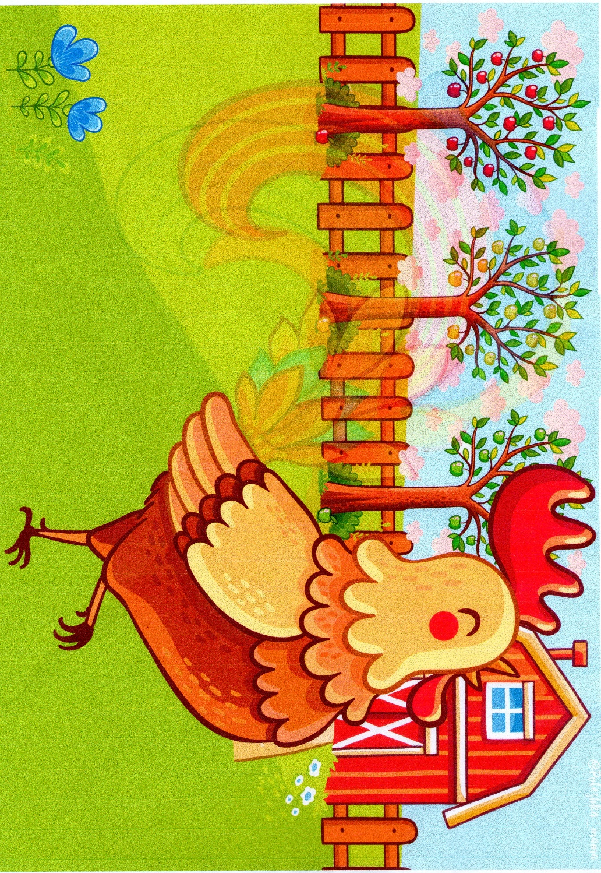
Вихователь: Які ж ви молодці! Котик Мурзик дуже здивований. Він каже, що ви такі маленькі, а вже такі розумні, багато чого знаєте та вмієте. За ваші старання на занятті він приніс вам гостинці!

